2.5. Thiết kế, xây dựng phần mềm

2.5.1. Thiết kế giao diện
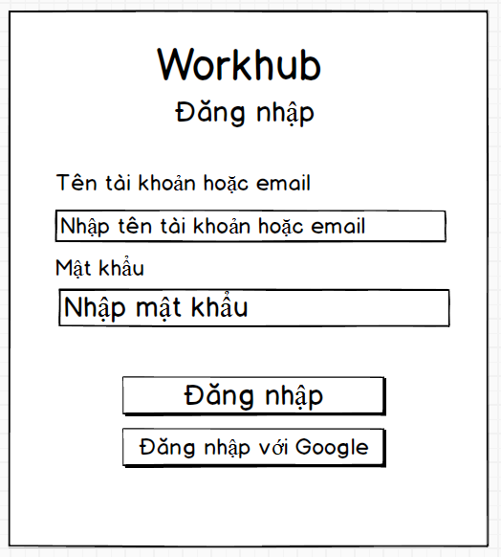
Hình 2.40: Giao diện đăng nhập
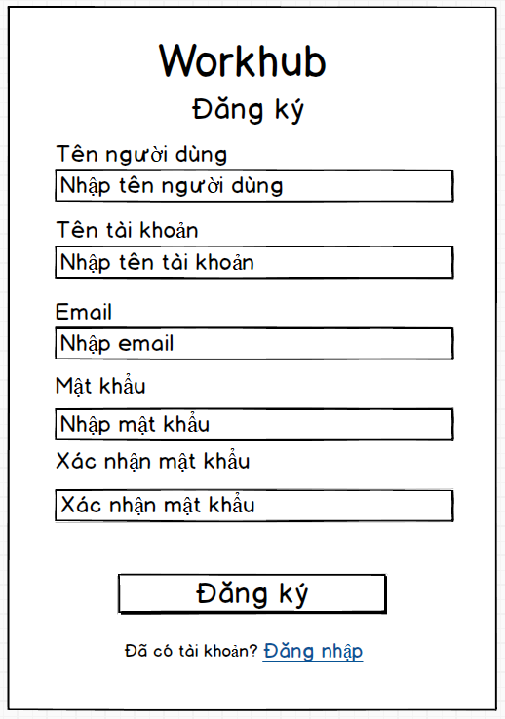
Hình 2.41: Giao diện đăng ký
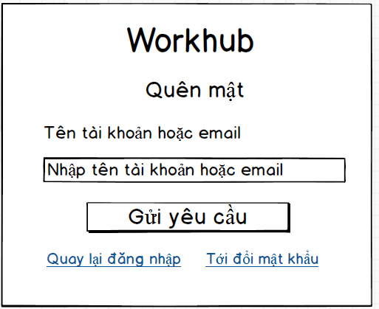
Hình 2.42: Giao diện quên mật khẩu
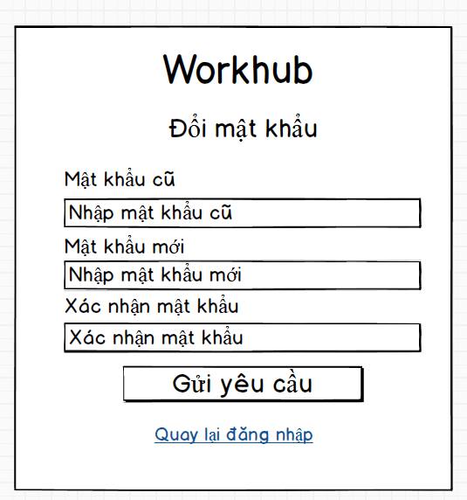
Hình 2.43: Giao diện đổi mật khẩu

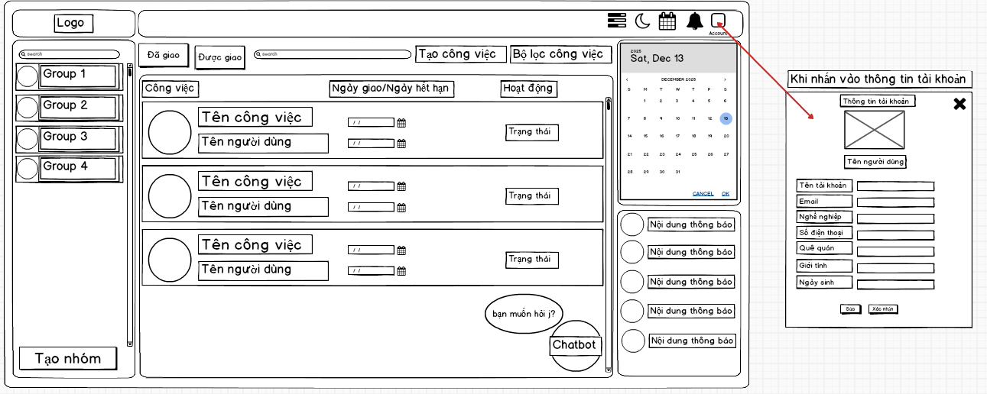
Hình 2.44: Giao diện xem thông tin
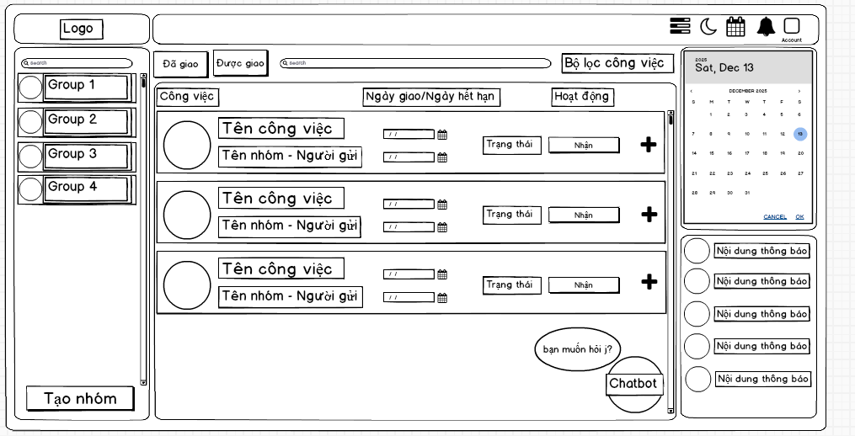
Hình 2.45: Giao diện trang chủ
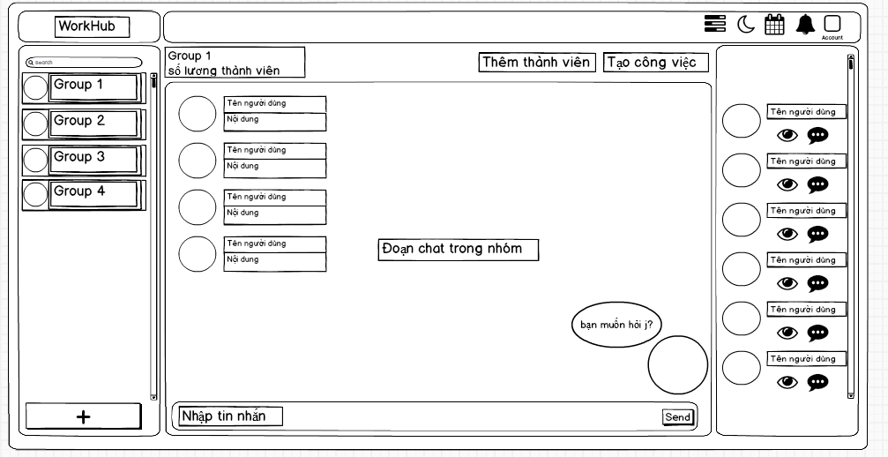
Hình 2.46: Giao diện chi tiết nhóm
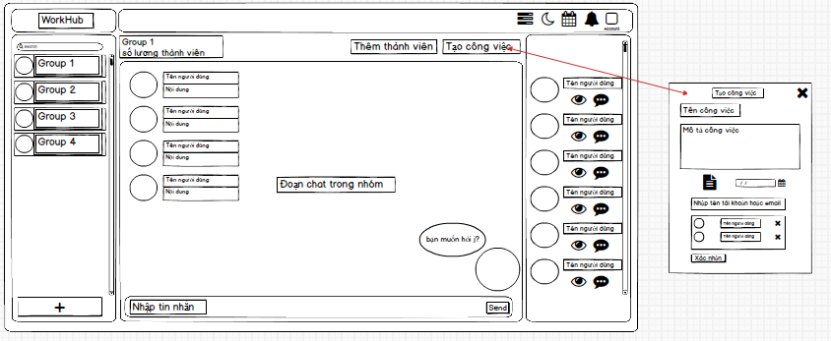
Hình 2.47: Giao diện tạo công việc
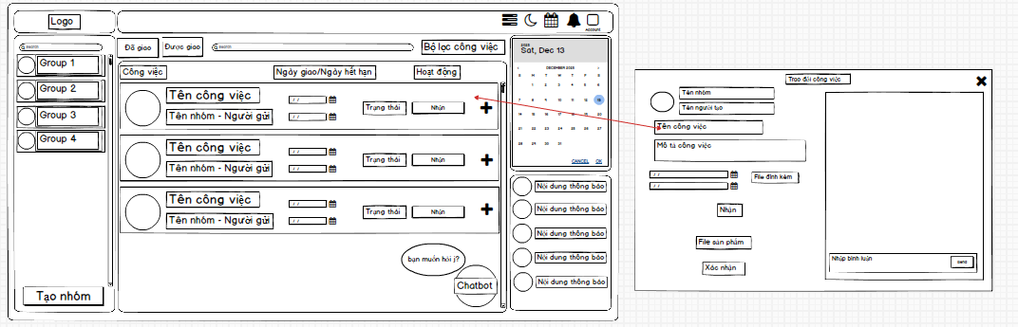
Hình 2.48: Giao diện chi tiết công việc

